Estrategia de desarrollo dbt: Postgres local con promoción a Redshift
Análisis técnico — Evaluación de divergencias, mitigaciones y comparación frente a desarrollo directo en postgres vs desarrollo directo a Redshift
Institución | Banco Galicia
Área / Equipo | Arquitectura Data
Documento | Análisis técnico
Fecha | 06/05/2026
Versión | v0.1 (borrador)
Clasificación | Uso interno
Este documento es confidencial y para uso interno del Banco. Su distribución externa requiere autorización.
________________________________________

Índice
1. Contexto y objetivo
2. Enfoques en evaluación
3. Categorías de divergencia y nivel de riesgo
4. Estrategias de mitigación
4.1. Capa de compatibilidad SQL en Postgres
4.2. Macros cross-db en dbt
4.3. Uso de dbt config() para DDL específico
4.4. Convenciones de codificación restrictivas
5. Riesgos residuales del enfoque Postgres local
6. Recomendación

________________________________________
El equipo viene desarrollando modelos dbt utilizando Postgres como base de datos de desarrollo local, con promoción posterior al ambiente de desarrollo que corre sobre Redshift. La motivación es ganar velocidad de iteración, reducir consumo de cómputo en Redshift y habilitar trabajo offline.
Durante esta práctica se han detectado divergencias funcionales entre ambos motores que requieren mitigación. La primera detectada fue la función CONCAT, que en Redshift solo acepta dos argumentos mientras que en Postgres acepta N, resuelta mediante una macro Jinja.
Este documento tiene tres objetivos: (1) sistematizar las divergencias conocidas entre Redshift y Postgres relevantes para el flujo de trabajo del equipo; (2) proponer estrategias de mitigación con estimación de esfuerzo; y (3) comparar este enfoque contra la alternativa de desarrollar directamente sobre Redshift, para tomar una decisión informada.

2. Enfoques en evaluación
Se contrastan dos modos de trabajo, asumiendo en ambos casos que dbt es la herramienta de transformación y que el destino final productivo es Redshift.

Enfoque A — Postgres local + promoción a Redshift
Los desarrolladores ejecutan dbt contra una instancia local de PostgreSQL (En WSL Ubuntu). Una vez los modelos pasan tests locales, se ejecutan contra Redshift en el ambiente dev mediante pipeline.

Enfoque B — Redshift directo
Cada desarrollador trabaja contra un schema personal en Redshift dev desde el primer momento. No hay capa intermedia.

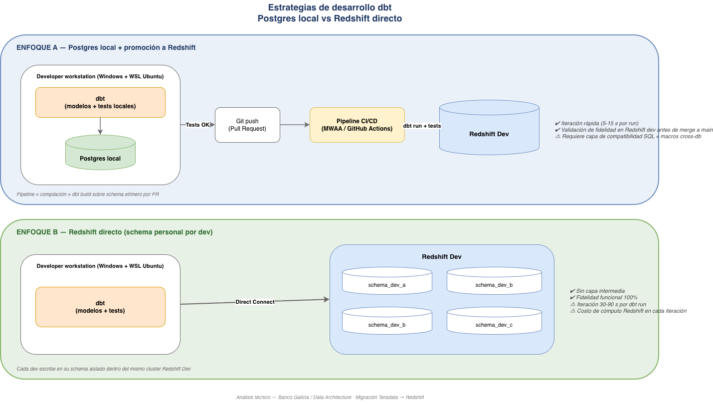

Tabla comparativa
Dimensión | Postgres local | Redshift directo
Velocidad de iteración | Alta (5-15 s por run típico) | Media-baja (30-90 s por run típico)
Costo de cómputo dev | Cero (infra ya disponible) | Costo variable según uso de Redshift
Fidelidad funcional | Parcial (requiere capa de compatibilidad) | Total (mismo motor que prod)
Dependencia de red | Nula (puede correr offline) | Total
Riesgo de bugs por divergencia | Medio (5-10 % de modelos requieren ajuste tardío) | Nulo

3. Categorías de divergencia y nivel de riesgo
Se clasifican las divergencias por categoría funcional, nivel de riesgo y, críticamente, por su detectabilidad en el ambiente local. Las divergencias silenciosas (no generan error pero producen comportamiento distinto) son las más peligrosas.
Categoría | Riesgo | Detectabilidad local | Naturaleza
Funciones de fecha | Alto | Alta (error sintáctico) | DATEADD, DATEDIFF, GETDATE, SYSDATE, CONVERT_TIMEZONE, ADD_MONTHS, LAST_DAY no existen en Postgres
NULL y condicionales | Alto | Alta (error sintáctico) | NVL, NVL2, DECODE son herencia Oracle/Teradata, no existen en Postgres
JSON / SUPER | Alto | Media (No aplicaría porque deben ir al lake) | SUPER es exclusivo de Redshift; sintaxis y semántica completamente distinta a JSONB de Postgres
Tipos de datos | Alto | Baja (silencioso) | TEXT en Redshift es VARCHAR(256) y trunca; VARCHAR cuenta bytes vs caracteres
Agregación de strings | Medio | Alta (error sintáctico) | LISTAGG ... WITHIN GROUP vs STRING_AGG
Funciones regex | Medio | Alta (error sintáctico) | REGEXP_SUBSTR, REGEXP_INSTR, REGEXP_COUNT no existen en Postgres
Agregadas analíticas | Medio | Alta | MEDIAN, APPROXIMATE COUNT DISTINCT, RATIO_TO_REPORT no existen en Postgres
DDL específico | Medio | Alta | DISTKEY, SORTKEY, ENCODE, IDENTITY rechazados por Postgres
Constraint enforcement | Medio | Baja (silencioso) | Postgres enforcea PK/FK/UNIQUE; Redshift no. Datos válidos en local pueden ser inválidos en prod o viceversa
MERGE statement | Bajo | Alta | Disponible en Postgres ≥ 15 y en Redshift; verificar versión local
UNNEST de arrays | Alto | Alta | Sintaxis y semántica distintas según se trate de array nativo (Postgres) o SUPER (Redshift)
Funciones string menores | Bajo | Alta | LEN vs LENGTH, etc.

4. Estrategias de mitigación
Las mitigaciones se agrupan en cinco estrategias complementarias. La cobertura efectiva se logra combinándolas.

4.1. Capa de compatibilidad SQL en Postgres
Crear funciones SQL en el Postgres local que repliquen el comportamiento de funciones Redshift-only que no existen en Postgres. Las funciones se instalan una vez (o como pre-hook de dbt) y permiten escribir SQL pensando en Redshift.
Funciones cubiertas por esta estrategia:
- Fecha/tiempo: GETDATE, SYSDATE, DATEADD, DATEDIFF, ADD_MONTHS, LAST_DAY, CONVERT_TIMEZONE
- NULL/condicional: NVL, NVL2 (DECODE requiere reescritura, ver estrategia 4.2)
- Agregadas: MEDIAN (vía wrapper sobre PERCENTILE_CONT)
- String: LEN (alias de LENGTH)
Esfuerzo de implementación: Alto. Mantenimiento bajo: solo cuando se detecta una nueva función Redshift no cubierta.
Limitación: no aplica para funciones que requieren sintaxis especial (LISTAGG con WITHIN GROUP, JSON_EXTRACT_PATH_TEXT con n argumentos variables, REGEXP_SUBSTR con flags). Esas requieren la estrategia 4.2.

4.2. Macros cross-db en dbt
Para divergencias que no se pueden resolver con función SQL (porque requieren sintaxis especial o porque el equivalente Postgres es estructuralmente distinto), se encapsula la diferencia en una macro Jinja que detecta el target y renderiza la sintaxis adecuada.
Patrón típico:
{% macro listagg(col, sep, order_by) %} {% if target.type == 'redshift' %} listagg({{ col }}, '{{ sep }}') within group (order by {{ order_by }}) {% else %} string_agg({{ col }}, '{{ sep }}' order by {{ order_by }}) {% endif %} {% endmacro %}
Casos cubiertos por esta estrategia:
- LISTAGG vs STRING_AGG
- REGEXP_SUBSTR, REGEXP_INSTR, REGEXP_COUNT (no tienen equivalente directo en Postgres)
- Acceso a JSON/SUPER (JSON_EXTRACT_PATH_TEXT vs operador #>>)
- DECODE vs CASE
- APPROXIMATE COUNT DISTINCT vs COUNT DISTINCT
- RATIO_TO_REPORT
- CONCAT con N argumentos (ya implementada por el equipo)
Esfuerzo de implementación: Alto (Parcialmente cubierto por dbt-utils (cross_db macros), aprovechable).
Limitación: requiere disciplina del equipo para usar las macros en lugar de la función nativa. Sin enforcement (linter), es fácil olvidar.

4.3. Uso de dbt config() para DDL específico
Las cláusulas DDL específicas de Redshift (DISTKEY, SORTKEY, ENCODE, DISTSTYLE) se especifican mediante config() de dbt, no como SQL embebido. El adapter de Redshift las aplica; el adapter de Postgres las ignora silenciosamente.
{{ config( materialized='table', dist='customer_id', sort=['created_at', 'customer_id'], sort_type='compound' ) }}
Esfuerzo de implementación: Alto (definir, implementar y documentar guía de equipo). Mantenimiento nulo.

4.4. Convenciones de codificación restrictivas
Definir un subset SQL portable como convención de equipo. Prohibir features Postgres-only y forzar declaraciones explícitas en áreas con divergencia silenciosa.
Reglas mínimas:
- Prohibir uso de TEXT como tipo. Forzar VARCHAR(n) explícito en todos los modelos.
- Prohibir arrays nativos de Postgres (int[], text[]). Si se necesita estructura compleja, usar SUPER o normalizar.
- Prohibir operadores JSONB de Postgres (->, ->>, #>>). Acceso a estructuras semi-estructuradas siempre vía macro.
- Prohibir RETURNING, ON CONFLICT y otros constructos sin equivalente en Redshift.
- Sobredimensionar VARCHAR (multiplicar por 4 para cubrir UTF-8 multibyte) o validar largo en bytes.
Esfuerzo de implementación: Medio. Enforcement opcional vía SQLFluff con reglas custom (3 a 5 días adicionales).

Mantenimiento ongoing
Estimación de 1 a 2 días-persona por mes, distribuidos en:
- Incorporar funciones Redshift nuevas no cubiertas (cuando se detectan en code review o CI).
- Actualizar capa de compatibilidad cuando aparece feature de Postgres que mejora la emulación.
- Revisar y actualizar macros cross-db cuando dbt-utils incorpora cobertura adicional.
- Resolver casos edge no cubiertos (estimación: 1 caso por mes en estado estable).

5. Riesgos residuales del enfoque Postgres local
Aún con todas las mitigaciones implementadas, persisten riesgos residuales que el equipo debe asumir explícitamente.
Riesgo residual | Severidad | Plan de contención
Divergencias silenciosas no detectadas en pipeline | Alta | Piline con comparación de resultados (estrategia 4.5 ampliada). Sampling de modelos críticos.
Funciones nuevas de Redshift no cubiertas | Media | Code review obligatorio sobre uso de funciones; backlog de cobertura.
Dev se acostumbra a sintaxis Postgres y la usa por error | Media | Linter SQL obligatorio en pre-commit + CI.
Diferencias de performance no se ven en local | Alta | Tests de performance solo en Redshift dev. Modelos críticos benchmarkeados antes de prod.
Constraint violations que en Redshift no se enforcean pero en Postgres sí | Baja | Definir tests dbt explícitos (unique, not_null) que fallen igual en ambos motores.
Costos ocultos de mantener tooling cross-db | Media | Revisar trimestralmente; si supera 3 días-persona/mes, reevaluar enfoque.

6. Recomendación
Se recomienda comenzar con un modelo local evaluando la factibilidad de poder hacerlo en Redshift directamente. De avanzar con el modelo local hay que tener en cuenta lo siguiente:

Modelo propuesto
- Desarrollo iterativo en Postgres local con la capa de compatibilidad (4.1) y las macros cross-db (4.2) instaladas. Esto cubre el ciclo dev rápido.
- DDL específico de Redshift declarado vía dbt config() (4.3), nunca hardcodeado en SQL.
- Convenciones de codificación documentadas y enforcadas con SQLFluff (4.4).
- Excepciones documentadas: modelos que dependen de SUPER o features Redshift-only se desarrollan directamente contra Redshift dev y se etiquetan en dbt para excluirlos del pipeline local.

Cuándo reconsiderar
Si en algún momento ocurre alguno de los siguientes escenarios, reevaluar el enfoque:
- Mantenimiento ongoing supera 3 días-persona/mes de forma sostenida durante 2 trimestres.
- Más de 5 % de los modelos requieren ajuste manual al promover a Redshift.
- Tiempo de ciclo dev en Redshift dev se reduce significativamente (por ejemplo, mediante uso de Redshift Serverless o concurrency scaling) hasta valores comparables a Postgres local.
- La adopción de SUPER y features Redshift-only crece por encima del 30 % de los modelos.

Anexo A — Tabla de equivalencias Redshift → Postgres
Referencia rápida para implementar la capa de compatibilidad y las macros cross-db.

Funciones de fecha
Redshift | Equivalente Postgres
GETDATE() / SYSDATE | CURRENT_TIMESTAMP / NOW()
DATEADD(day, 7, col) | col + INTERVAL '7 day'
DATEDIFF(day, a, b) | (b::date - a::date) ; otras unidades requieren EXTRACT(EPOCH...)
CONVERT_TIMEZONE(tz_from, tz_to, ts) | (ts AT TIME ZONE tz_from) AT TIME ZONE tz_to
ADD_MONTHS(col, 3) | col + INTERVAL '3 month'
MONTHS_BETWEEN(a, b) | EXTRACT(YEAR FROM age(a,b))*12 + EXTRACT(MONTH FROM age(a,b))
LAST_DAY(col) | (date_trunc('month', col) + INTERVAL '1 month - 1 day')::date
TRUNC(timestamp_col) | col::date ó date_trunc('day', col)

Funciones NULL y condicionales
Redshift | Equivalente Postgres
NVL(a, b) | COALESCE(a, b)
NVL2(a, b, c) | CASE WHEN a IS NOT NULL THEN b ELSE c END
DECODE(expr, v1, r1, v2, r2, def) | CASE expr WHEN v1 THEN r1 WHEN v2 THEN r2 ELSE def END

Funciones de string
Redshift | Equivalente Postgres
LEN(col) | LENGTH(col)
LISTAGG(col, ',') WITHIN GROUP (ORDER BY x) | STRING_AGG(col, ',' ORDER BY x)
REGEXP_SUBSTR(col, pattern) | SUBSTRING(col FROM pattern) ó (REGEXP_MATCH(col, pattern))[1]
REGEXP_COUNT(col, pattern) | COALESCE(array_length(regexp_matches(col, pattern, 'g'), 1), 0)
REGEXP_INSTR(col, pattern) | Sin equivalente directo; combinar POSITION + SUBSTRING

Funciones agregadas y analíticas
Redshift | Equivalente Postgres
MEDIAN(col) | PERCENTILE_CONT(0.5) WITHIN GROUP (ORDER BY col)
APPROXIMATE COUNT(DISTINCT col) | COUNT(DISTINCT col) (exacto, lento) ó extension hll
RATIO_TO_REPORT(col) OVER (...) | col * 1.0 / SUM(col) OVER (...)

JSON / SUPER
Redshift (SUPER) | Equivalente Postgres (JSONB)
JSON_PARSE(json_string) | json_string::jsonb
JSON_EXTRACT_PATH_TEXT(col, 'a', 'b') | col::jsonb #>> '{a,b}'
JSON_EXTRACT_ARRAY_ELEMENT_TEXT(col, 0) | (col::jsonb -> 0)::text
super_col.a.b | jsonb_col -> 'a' -> 'b' ó jsonb_col #> '{a,b}'
IS_VALID_JSON(col) | Requiere función custom con bloque BEGIN/EXCEPTION

DDL y configuración
Redshift | Equivalente Postgres / Manejo en dbt
DISTKEY(col), DISTSTYLE | Mover a config(dist='col') de dbt; ignorado por adapter Postgres
SORTKEY(col1, col2) | Mover a config(sort=['col1','col2']) de dbt
ENCODE ZSTD/AZ64/LZO | Eliminar del SQL; declarar en config si se desea
IDENTITY(seed, step) | GENERATED BY DEFAULT AS IDENTITY ó SERIAL
CREATE EXTERNAL TABLE (Spectrum) | Sin equivalente; modelo se excluye del flujo local
—
Documento preparado para discusión de equipo. Sujeto a revisión tras prueba de concepto del modelo híbrido propuesto.

